МОУ «Степновская средняя общеобразовательная школа» Родинского района Алтайского края

«ЭХ, СЕМЕНОВНА»
музыкально-познавательное мероприятие, посвященное Дню борьбы с курением.

Разработала:
Мысак Татьяна Владимировна

заместитель директора по ВР

«ЭХ, СЕМЕНОВНА»- музыкально-познавательное мероприятие, посвященное Дню борьбы с
курением.
Задачи:
1. Познакомить учащихся с отрицательным воздействием табака на организм человека через русский фольклор - частушку.
2. Воспитывать у учащихся негативное отношение к курению.
3. Воспитывать бережное отношение к собственному здоровью
4. Познакомить учащихся с историей возникновения табака.
Оборудование:
1. Плакат или запись на сцене: «Табак приносит вред телу, разрушает разум, отупляет целые нации» О.Де Бальзак
2. Презентация: «Мы за здоровый образ жизни!».
Ход мероприятия:
О частушках (голос за сценой)
Исполнение частушек - веселая народная забава, которая пользуется популярностью и в наши дни. Временем появления первых частушек считается 19 век. А назвать конкретного автора частушек невозможно. Частушки - это часть русского фольклора, то есть, автором их является русский народ. Место появления частушек - русские деревни. А само понятие «частушки» впервые ввел в обиход писатель Глеб Успенский. Кстати, исполнителями частушек в 19 веке были исключительно мужчины. Именно они исполняли задорные песни о любви и жизни в деревне под звуки гармони. Современными исполнителями частушек могут быть и женщины. И тематика частушек в наши дни намного шире и разнообразнее, чем в 19 веке. Частушки - любимая забава тех, кто любит посмеяться от души. Они продолжают быть частью народного творчества, но уже творчества современности. В современной деревне поют немало старинных частушек: они не потеряли своего смысла. Но жизнь меняется -меняются, переделываются и частушки. Раньше было: "Без лучины, без огня зажег сердечко у меня", сегодня поют: "Без бензина, без огня...".
В отличие от песни частушка переделывается легко. Постоянно создаются и совсем новые частушки, в которых старое -только мелодия, только привычная форма и неистощимый народный юмор. Сегодняшние наши частушки будут направлены на борьбу с вредными привычками. А вести нашу программу будет полюбившаяся народу Семеновна.
И так, начинаем:

• Игрока прошу
играть веселую
Я, девчоночки,
спою "Семеновну".
• Как Семеновна
Идет с подругами
У Семеновны
Брови дугами.
• Бедра круглые,
Чудо талия,
Итак далее,
Итак далее,
• Не развратница
И не пьяница
К доброте твоей
Каждый тянется.
Выходит девушка в русском сарафане, поет:
Я , Семеновна,
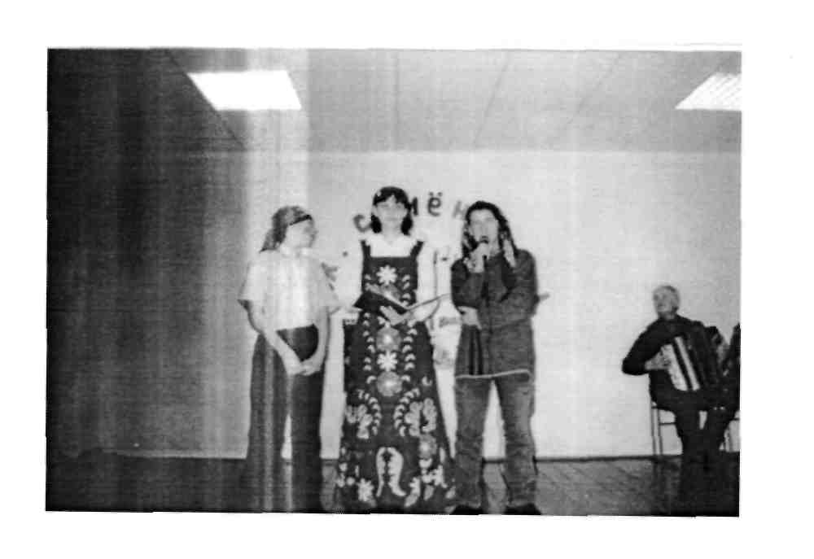
Румянец на щеках
Расскажу я вам
О курильщиках.
(помогут о курении рассказывать мне уч-ся _класса)
Леша наш на перемене
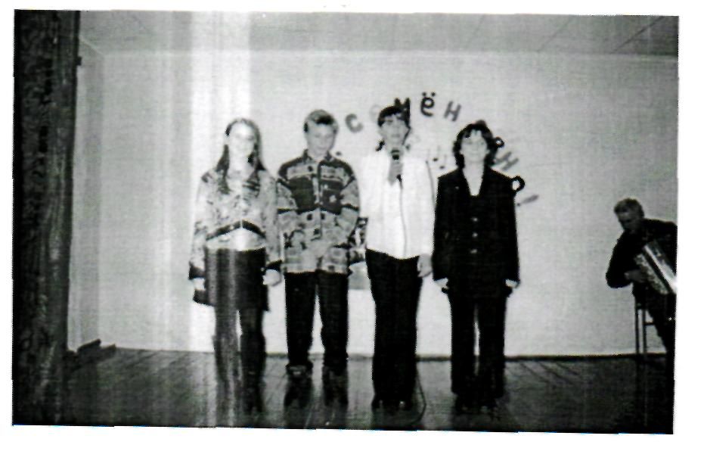
Занимается куреньем,
Был всегда румяный он,
Стал он желтый, как лимон..

Пропою я вам частушки
о вреде курения,
ох, до чего ж я голосист,
всем на заглядение!

Коля, Коля, не кури:
Вредно для здоровья!
Лучше пей ты каждый день
Молоко коровье.

Говорили,говорили,
чтоб мальчишки не курили.
А Андрюшка за углом
Подавился табаком.

Каждый день у нас Денис
Курит по полпачки.
Лучше ел бы мальчик наш
Леденцы на палочке.

Никотин - здоровью враг,
учат детей в школе.
Дома папа курит так,
Что взвоешь поневоле

Никотином травим всех,
Тех, кто с нами рядом.
Чтобы не было беды,
курить бросить надо.

(Вновь выходит «Семеновна» - поет и рассказывает)
• Сигарета, Сигарета,
Такая вредная,
Была румяная,
а стала бледная.

Пословицы и поговорки живут в народной речи века. Они относятся к малым жанрам устного народного творчества. В краткой, меткой и образной форме отражают жизнь, историю, запечатлевают события. Родились они в глубокой древности и отражают все стороны жизни людей.
С поговорками о вреде курения нас познакомит____класс.

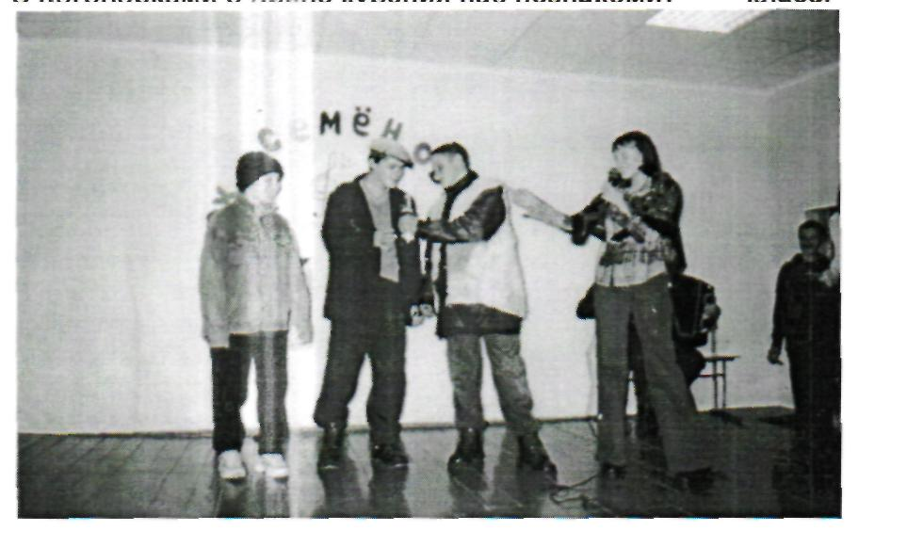

1. Если куришь ты табак, то считай, что ты - дурак
2. Курить- быстро перестать жить
3. Курить - здоровью вредить
4. Кто курит табак, тот себе враг.
5. Лучше знаться с дураком, чем с табаком.
6. Если хочешь долго жить, брось курить.
«Семеновна»: Послушайте притчу о мудреце. В далеком прошлом, когда табак только начал распространяться, это растение привезли к подножию Арарата, где жил один старец, добрый и мудрый. Он сразу невзлюбил это растение и убеждал людей не пользоваться им. Однажды старец увидел, что вокруг купцов, разложивших табак, собралась толпа крестьян. Купцы расхваливали свой товар. Мудрец подошел к ним и сказал: «Этот лист приносит пользу: к курящему в дом не войдет вор, его не укусит собака, он никогда не состарится». Купцы обрадовались такой рекламе и попросили старца подробнее рассказать об этом великолепном листе. Мудрец продолжал: «Вор не войдет в дом курящего человека потому, что тот всю ночь будет кашлять, а вор не любит входить в дом, где человек не спит. Через несколько лет курения человек ослабнет и будет ходить с палкой: как собака укусит человека, если у него в руках палка? И, наконец, он не состарится, ибо умрет в молодости».
(Стихи-сценки нам покажет –класс)
Дурачок Иванушка
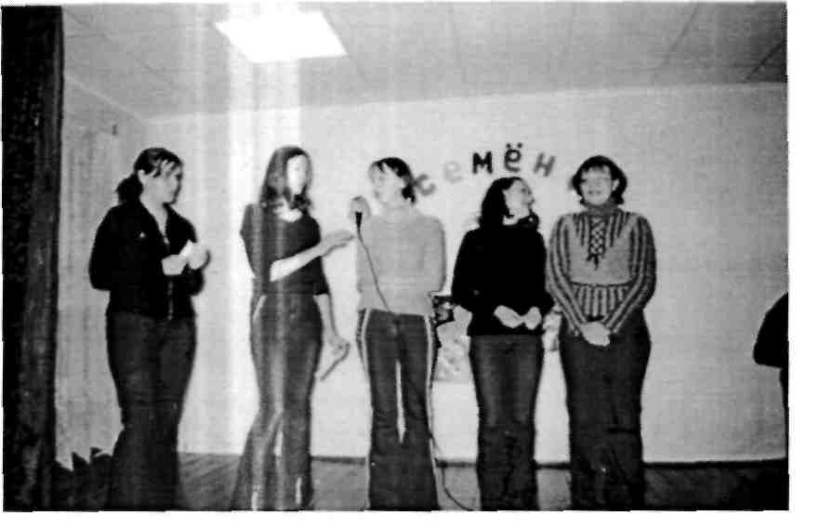
Развязал кисет.
Василисе протянул:
Закури мой свет.
А она Иванушку
Так любила,
Не посмела отказать -
Закурила.
Кашляла, бледнела:
-Ой, не могу!...
Так и превратилась
В Бабу-ягу!

Я попробовал курить.
И скажу вам: гадость!
Не поверю я теперь,
Что куренье в радость.
Это Вовка, мой сосед,
Предложил сложиться,
Взять две пачки сигарет,
Вдоволь надымиться.
Неудобно было мне
Как-то отказаться.
Мне уже девятый год –
Время «расслабляться»

Долго кашлял я, как дед. Голова кружилась. С сигаретой у меня дружба не сложилась. Нет, не стану я курить Ни за что на свете! Это правда, я не лгу. Вы уж мне поверьте.
Выходит «Семеновна»
История точно не знает, когда табак впервые оказался в России, однако известно, что уже во времена Иоанна Грозного существовали законы, строго наказывающие за курение табака, потому что это часто приводило к пожарам. Табак в Европу был завезен Колумбом. Колумб и его спутники увидели, что туземцы - взрослые и дети - держали в зубах дымящиеся пучки тлеющих листьев неизвестного растения. Выяснилось, что туземцы традиционно использовали тлеющие листья табака для вдыхания дыма. Они предлагали путешественникам покурить и воспринимали отказ как проявление враждебности и недоверия. Возвращаясь в Европу, Колумб захватил с собой несколько кип листьев табака и нескольких курильщиков. Он рассчитывал развлечь своих соотечественников невиданной экзотикой. Так и случилось: краснолицые «дикари», украшенные перьями и пускающие дым изо рта, поразили испанский двор. Постепенно курение стало «путешествовать» по Европе, дошло до России. Но первое время за курение наказывали: если заставали человека в первый раз, то наказывали палочными ударами, во второй - отрезали нос и уши. Женщины вначале не курили табак, а только нюхали.
А песню о вреде курения нам исполнит _ класс
Песенка о вреде курения («Остров Сокровищ»)
Колумб Америку открыл - великий был моряк,
Но заодно он научил весь мир курить табак,
-От трубки мира у костра, раскуренной с вождем,
Привычка вредная пошла в масштабе мировом.

Минздрав предупреждает:
Куренье- это яд.
Минздрав предупреждает,
Минздрав предупреждает,
А Колумб, а Колумб, а Колумб
Ни в чем не виноват.

Колумб, который Христофор,
не ведал, что творил,
Немало утекло с тех пор в дым сизый наших сил:
Нам слаще аромата роз табачный перегар,
А в дыме том: инфаркт, склероз, рак легких и катар.

Выходит «Семеновна»

• Я, Семеновна,
И хожу в спортзал
На меня любуется
Весь концертный зал.

• А сейчас послушайте загадку: «Что на свете дороже всего?»

• Здоровье! Чтобы его сохранить нам нужно вести здоровый образ жизни.
И помогут нам своими советами команды ________класса.

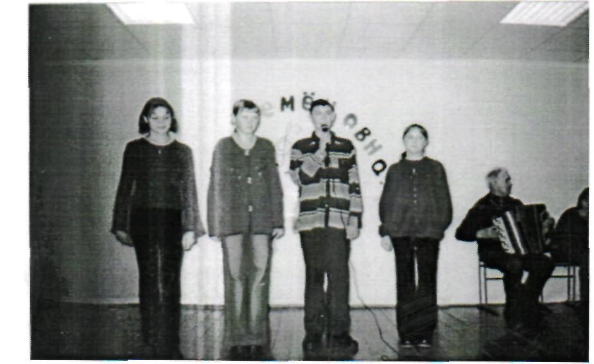

Советы детей:
1. Здоровье сгубишь - новое не купишь.
2. Было бы здоровье, а счастье найдется.
3. Не рад больной и золотой кровати.
4. Здоров будешь - все добудешь.
5. Деньги - мед, одежда - тлен, а здоровье всего дороже.
6. Двигайся больше - проживешь дольше.
7. Кто много лежит, у того бок болит.
8. Бег не красив, да здоров.

Посидим у самовара
И частушки сочиним.
Про здоровье, про здоровье
Рассказать мы вам хотим.

Хлебом - солью всех встречаем,
Самовар на стол несем.
Сок и морс мы выставляем,
Всех гостей за стол зовем!

Пейте, дети, молоко,
Ведь учиться нелегко!
Для образования
Нужно мозгам питанье.

Ешьте овощи и фрукты!
Это вкусные продукты.
Витамины принимайте
И здоровье укрепляйте!

Скоро четверть мы закончим,
Летом будем отдыхать,
Но о спорте и здоровье
Мы не будем забывать»!!!

Не кури ты сигареты,
Занимайся спортом –
Будешь ты в учебе первым,
За здоровье - гордым!

Занимаюсь я зарядкой,
Каши есть всегда я рад.
Ну а пиво, сигареты –
Организму просто яд!

Если хочешь быть здоровым,
Правильно питайся!
Ешь побольше фруктов разных,
Спортом занимайся!

Не курите больше, дети,
Не тяните сигарету в рот.
Это правило поверьте,
Лишь на пользу вам пойдет

Вы зарядкой занимайтесь
Ежедневно по утрам.
И, конечно, закаляйтесь –
Это так поможет вам!

Молодое поколенье
Выбирает физкультуру, спорт!
Мы за здоровье нации,-
За силу, бодрость, грацию!
Был я маленький, худой
И больной как старый пень
Стал румяный и большой
Зарядку делать мне не лень!

Рано утром, на заре,
С радостью друзей встречаю,
Сигарет не предлагаем,
Стометровку пробегаем.

День становится полней,
Если ты среди друзей.
Ну а курящий, злобный тип –
Он и день, и ночь ворчит.

Вывод сделать постарайся!
Очень просто: закаляйся,
Нервы свои береги —
Жить так здорово, пойми!

Заканчивая вечер на сцену выходят все участники вечера и «Семеновна».Чтение стихотворения по очереди.
КУРЕНИЕ ВРЕДНО!
«Курение вредно»-говорят,
Уж лучше посажу я сад.
Весной пусть яблони цветут
И птицы весело поют.

«Курение вредно»,-вторят нам.
Пусть будет свежим но утрам
Тот воздух, что вдыхаем мы,
В лугах любуясь на цветы.

«Курение вредно»,- мы твердим.
И дом прекрасный создадим.
Пусть будет дом-дворец у всех,
Где радость есть и звонкий смех.

«Курение вредно»,-знаем мы.
Мы быть здоровыми должны.
Мы выбираем танцы, спорт-
Футбол, хоккей, бег и скейтборд.

«Курить нельзя»,-скажи и ты.
И сигарету на цвету
Смени на воздух, на друзей,
На красоту планеты всей.

Мы будем в чистом мире жить,
Творить, смеяться и дружить.
Пусть счастье будет нам на всех,
Любовь, здоровье и успех!

Все частушки, песни, стихи мы показали вам для того. Чтобы вы задумались о своем здоровье, чтобы среди вас не было курильщиков.
МЫ ЗА ЗДОРОВЫЙ ОБРАЗ ЖИЗНИ!

